Корпоративная программа по
укреплению здоровья работников

Управления культуры и туризма муниципального района «Печора»

Утверждено
приказом УКиТ МР«Печора»
№ 135-од от 07.11.2023 г.

Содержание:

1. Актуальность программы

2. Цель программы

3. Основные задачи программы

4. Мероприятия, проводимые в учреждении

5. Ожидаемый эффект от реализации программы

1. Актуальность программы.

Программа укрепления здоровья на рабочих местах - это важный инструмент общественного здоровья.

Программа укрепления здоровья и благополучия сотрудников УКиТ МР «Печора» это комплекс мероприятий, предпринимаемых работодателем для улучшения состояния здоровья работников, улучшения микроклимата в коллективе, в целях профилактики заболеваний, повышения безопасности, производительности и эффективности труда работников.

Программа предусматривает подход, основанный на определении здоровья не только как отсутствие заболеваний, но и состояние полного физического, эмоционального, интеллектуального, социального благополучия.

Рабочее место - оптимальная организационная форма охраны и поддержания здоровья, профилактики заболеваний (определение ВОЗ).

По данным исследователей почти 60% болезней обусловлено семью ведущими факторами:

• повышенное артериальное давление,

• потребление табака,

• чрезмерное употребление алкоголя,

• повышенное содержание холестерина в крови,

• избыточная масса тела,

• низкий уровень потребления фруктов и овощей,

• малоподвижный образ жизни,

• повышенное психоэмоциональное напряжение.

Система укрепления здоровья сотрудников на рабочем месте включает создание условий, снижающих не только риск профессионально обусловленных заболеваний, но и риск развития социально значимых хронических заболеваний.

Риск повышается при нерациональном питании, недостаточной физической активности, стрессах на рабочем месте, наличии вредных привычек (курение, злоупотребление алкоголем).

Стратегический и тактический посыл дан в Указе Президента Российской Федерации от 06.06.2019 № 254 «О стратегии развития здравоохранения в Российской Федерации на период до 2025 г.». Указ предусматривает организацию и развитие системы профилактики профессиональных рисков, которая ориентирована на качественное и своевременное выполнение лечебнопрофилактических мероприятий, позволяющих вернуть работников к активной трудовой и социальной деятельности с минимальными повреждениями здоровья, формирование системы мотивации граждан к ведению здорового образа жизни.

Формирование навыков ведения здорового образа жизни начинается с воспитания мотивации к здоровому образу жизни и осуществляется через целенаправленную деятельность организации в рамках здоровьеформирующей программы, посредством создания здоровьесберегающей среды или территорий здорового образа жизни.

Личная заинтересованность сотрудников – ключевое условие эффективного внедрения корпоративной программы.

2. Цель программы.

Основная цель корпоративной программы по укреплению здоровья работников УКиТ МР «Печора» это сохранение и укрепление здоровья сотрудников учреждения культуры.

Культура здорового образа жизни на самом деле способствует достижению результатов, помогая создать заинтересованных сотрудников и коллег.

3. Основные задачи программы.

Основными задачами корпоративной программы по укреплению здоровья сотрудников являются:

формирование системы мотивации сотрудников в учреждении к здоровому образу жизни, включая здоровое питание и отказ от вредных привычек;

создание благоприятной рабочей среды (сплочение коллектива), для укрепления здоровья и благополучия сотрудников в учреждении;

повышение ответственности за индивидуальное здоровье и приверженности к здоровому образу жизни работников ;

создание благоприятных условий в организации для ведения здорового и активного образа жизни;

содействие прохождению работниками профилактических осмотров и диспансеризации;

проведение для работников профилактических мероприятий, в том числе вакцинации от гриппа и ОРВИ в соответствии с Национальным календарем профилактических прививок;

создание оптимальных гигиенических, экологических и эргономических условий деятельности работников на их рабочих местах;

формирование установки на отказ от вредных привычек;

формирование мотивации на повышение двигательной активности;

формирование стрессоустойчивости;

снижение потребления алкоголя;

сохранение психологического здоровья и благополучия.

4. Мероприятия, проводимые в учреждении.

Организационные мероприятия:

Организация культурного досуга сотрудников: посещение музеев, выставок и пр.

Организация контроля над проведением периодических медицинских осмотров, диспансеризации сотрудников.

Организация проведения вакцинации работников в рамках Национального календаря профилактических прививок.

Проведение инструктажей персонала с целью предупреждения случаев инвалидности, причиной которых является производственный травматизм и вредные факторы.

Проведение гимнастики на рабочем месте.

Организация совместных походов в весенне-осенний период.

Организация и проведение мероприятий по очистке территории и озеленению в весенне-летний период.

Проведение анкетирования, с целью выявления факторов, влияющих на здоровье работников и получение общих сведений о состоянии здоровья работников: низкая физическая активность, избыточный вес, повышенное артериальное давление, курение, несбалансированное питание (приложение 1).

4.1. Мероприятия, направленные на повышение физической активности.

1. Разработка десятиминутных комплексов упражнений, которые можно проводить прямо на рабочем месте, гимнастика для глаз, дыхательная гимнастика (приложение 2).

2. Участие трудовых коллективов в спортивных мероприятиях.

3. Использование гаджета "шагомер" для сотрудников на постоянной основе.

4. Участие в программе сдачи норм ГТО.

5. Дни здоровья - проведение акции "На работу пешком", "Неделя без автомобиля".

6. Проведение коллективного отдыха на свежем воздухе.

8. Организация посещения работниками занятий в группе фитнес.

4.2. Мероприятия, направленные на формирование приверженности к здоровому питанию.

1. Информирование работников об основах рациона здорового питания: размещение информационных материалов (плакаты, буклеты, листовки) (приложение 3).

2. "Чистая вода" в организации.

3. Создание для сотрудников специально оборудованных мест для приема пищи с размещением информационных материалов по вопросам здорового питания и снижение веса.

4.3. Мероприятия, направленные на борьбу с курением.

1. Оценивается соблюдение Федерального закона от 23.02.2013 года №15-ФЗ "Об охране здоровья граждан от воздействия окружающего табачного дыма и последствий потребления табака" на предмет полного запрета курения в помещениях и на территории организации с применением штрафных санкций к сотрудникам, курящим в помещениях организации.

2. Оформление мест общего пользования в помещениях знаками, запрещающими курение.

3. Информирование о вредных воздействиях курения с использованием всех возможных каналов, размещение информационных бюллетеней и плакатов по вопросу вреда курения для здоровья (приложение 4).

4.4. Мероприятия, направленные на борьбу со стрессом.

1. Проведение тренингов, консультаций, семинаров по управлению конфликтными ситуациями.

2. Разработка мероприятий, направленных на противодействие профессиональному выгоранию.

3. Положительная оценка руководителем результатов труда работников, выражение благодарности за успешно выполненные задачи, поощрение общения сотрудников друг с другом.

4. Удовлетворение базовых потребностей работника. Чем больше потребностей удовлетворено, тем ниже уровень стресса и выше продуктивность.

5. Формирование у работников таких личностных качеств, как жизнерадостность, стрессоустойчивость, целеустремленность, уверенность в себе на основе стабилизации душевного равновесия, поддержание в коллективе атмосферы взаимности поддержки и доверия.

5. Ожидаемый эффект от реализации программы

В результате реализации корпоративной программы в области укрепления здоровья работников предполагаются следующие результаты:

Для сотрудников: - изменение отношения к состоянию своего здоровья; - укрепление здоровья и улучшение самочувствия; - увеличение продолжительности жизни; - приверженность к ЗОЖ; - выявление заболеваний на ранней стадии; - возможность получения материального и социального поощрения; - сокращение затрат на медицинское обслуживание; - улучшение условий труда; - улучшение качества жизни.

Для работодателя: - сохранение на длительное время здоровых трудовых ресурсов; - повышение производительности труда; - сокращение трудопотерь по болезни; - снижение текучести кадров; - повышение имиджа организации; - внедрение приоритета здорового образа жизни среди работников; - изменение отношения работников к состоянию своего здоровья; - снижение заболеваемости и инвалидизации работников. - повышение численности работников, ведущих здоровый образ жизни.

Для государства: - снижение уровня заболеваемости; - сокращение дней нетрудоспособности; - сокращение смертности; - снижение расходов, связанных с медицинской помощью и инвалидностью.

Приложение 1

Опросник для работника (комментарий для работодателя/организатора программы укрепления здоровья на рабочем месте)
Уважаемые коллеги, опрос проводится анонимно. Организаторы опроса гарантируют, что сведения не будут доступны третьим лицам. В опросник входят следующие блоки:

- Общие сведения о работнике, который является обязательным для заполнения, и позволяет в последующем отнести опрошенного сотрудника в той или иной категории по социально-демографическим и профессиональным признакам.

- Оздоровительные и профилактические мероприятия, в том числе на рабочем месте, этот блок позволяет оценить степень ответственности работника за его здоровье, выполнение рекомендованных мер по его укреплению, использование возможностей для ведения здорового образа жизни на рабочем месте и барьеры к использованию.

- Образ жизни, оцениваются поведенческие факторы риска (курение, потребление алкоголя, низкая физическая активность, нерациональное питание) работников и степень готовности к изменению образа жизни, что позволит выделить приоритетные направления корпоративной программы укрепления здоровья.

- ОБЩИЕ СВЕДЕНИЯ

1.1 Должность ________________________________________________
1.2 Наименование организации __________________________________
1.3 Возраст _______ полных лет
1.4 Укажите ваш пол: Мужчина Женщина
1.5 Ваше семейное положение
- Замужем / женат
- Холост / не замужем
- Вдовец / вдова
- Гражданские отношения
1.6 Укажите уровень Вашего образования
- Начальное или неполное среднее
- Полное среднее образование
- Профессиональное и среднее образование
- Высшее
1.7 Укажите вашу профессию
- Руководитель
- Специалист (юрист, экономист и др.)
- Технический специалист (инженер и др.)
- Работник производства
1.8 Укажите стаж в профессии

- Менее одного года
- от 2 до 4 лет
- от 5 до 9 лет
- от 10 до 14 лет
- от 15 до 19 лет
- 20 и более лет

1.9 Что больше всего Вас беспокоит на рабочем месте (может быть несколько вариантов ответов):
- Неблагоприятный микроклимат  - Отдаленность места жительства  - Недостаточный уровень освещения  - Рабочее положение стоя  - Уровень шума  - Монотонность и однообразие  - Физическая нагрузка  - Запыленность  - Неприятные запахи | - Непрерывное напряжение  - Неудобное рабочее место  - Совмещение работы с воспитанием детей  - Двухсменный характер труда  - Сверхурочная работа  - Отсутствие средств индивидуальной защиты  - Работа с асбестом

- ОЗДОРОВИТЕЛЬНЫЕ И ПРОФИЛАКТИЧЕСКИЕ МЕРОПРИЯТИЯ, В ТОМ ЧИСЛЕ НА РАБОЧЕМ МЕСТЕ

2.1 Как Вы оцениваете свое здоровье?

- Хорошее
- Удовлетворительное
- Плохое
- Затрудняюсь ответить

2.2 Подлежите ли Вы периодическому медицинскому осмотру
- Да
- Нет
- Не знаю

2.3 Проходили ли Вы в течение последних двух лет диспансеризацию или профилактический медицинский осмотр с целью контроля Вашего здоровья?
- Да
- Нет
- Затрудняюсь ответить

2.4 Знаете ли Вы цифры своего артериального давления?

- Да
- Нет

2.5 Делали ли ВЫ в прошлом году прививку от гриппа?
- Да, делаю прививки каждый год
- Да, но делаю прививки редко
- Нет
- Другие

2.6 Как вы обычно питаетесь в рабочие дни?

- Приношу еду из дома
- Хожу в столовую / кафе на территории предприятия
- Завтракаю и обедаю дома
- Покупаю еду в магазине
- Не обедаю
- Другое

2.7 Как часто Вы посещаете ли вы столовую (кафе), расположенную на территории предприятия, где вы работаете (при наличии)?

- Посещаю ежедневно или почти каждый день
- Посещаю время от времени, хотя бы иногда
- Не посещаю или почти не посещаю

Вопрос для тех, кто не посещает или почти никогда не посещает столовую (кафе) на территории предприятия при ее наличии.

2.8 Почему вы не посещаете столовую (кафе), расположенную на территории предприятия, где вы работаете? (несколько вариантов ответа)

- Высокие цены в столовой, дорого
- Не устраивает еда (качество / разнообразие / вкус блюд)
- Неудобно (далеко ходить / большие очереди / неудобный режим работы)
- Не устраивает обстановка в столовой (комфорт / гигиена / качество обслуживания)
- Другое

2.9 Пользуетесь ли Вы спортивными объектами (условия) для занятий физкультурой/спортом, предоставляемыми работодателем?

  - Оборудованный зал для занятий
  - Групповые занятия (йога и др.)
  - Нет
  - Другое________________________

- ОБРАЗ ЖИЗНИ

3.1 Потребляете ли Вы в настоящее время какие-либо табачные изделия, например, сигареты, сигары, нюхательный табак, кальян или трубку?

- Никогда не курил(а)
- Курил(а), но бросила
- Курю в настоящее время
Если Вы выбрали ответ «Курю в настоящее время» ответьте на вопросы 3.2 −3.4.
3.2 Какие табачные изделия, перечисленных ниже, вы обычно выкуриваете в течение недели?
- Промышленно произведенные сигареты
- Папиросы
- Кальянные сессии (один раз заряженный̆ кальян)?
- Вейпы (электронные сигареты)
3.3 Пытались ли Вы в течение последних 12 месяцев бросить курить?
- Да
- Нет
3.4 В течение последних 12 месяцев во время любого визита к врачу или другому медицинскому работнику советовали ли Вам прекратить курить?
- Да
- Нет
- В течение последних 12 месяцев у врача не был(а)
3.5 В течение прошедших 30 дней курил ли кто-нибудь в помещении, где вы живете?
- Да
- Нет
3.6 В течение прошедших 30 дней курил ли кто-нибудь в помещении, где вы работаете (в здании, в рабочей зоне или в служебных помещениях)?
- Да
- Нет
- В закрытом помещении не работаю

3.7 Отметьте частоту и средний размер Вашей обычной порции потребления для следующих продуктов и блюд.

Укажите для каждого продукта и блюда | Сколько раз? |  |  |  |  |  | Средний размер разовой порции (в граммах)
Укажите для каждого продукта и блюда | нет / редко | 1 -3 раза в месяц | 1- 2 раза в неделю | 3-5 раз в неделю | ежедневно/ почти ежедневно | 2-3 раза в день | Средний размер разовой порции (в граммах)
Свежие овощи (помидоры, огурцы и др.) | 1 | 2 | 3 | 4 | 5 | 6 | └─┴─┴─┘
Салат из свежих овощей (капуста б/к, морковь, помидоры, огурцы, редис, лук и др.) | 1 | 2 | 3 | 4 | 5 | 6 | └─┴─┴─┘
Овощной гарнир (тушеные овощи, отварные и др., винегрет) | 1 | 2 | 3 | 4 | 5 | 6 | └─┴─┴─┘
Свежие фрукты | 1 | 2 | 3 | 4 | 5 | 6 | └─┴─┴─┘

3.8 Какой вид растительных или животных жиров чаще всего используется для приготовления пищи в Вашей семье (выберите один вариант ответа)?
- Растительное масло
- Нутряной жир
- Сливочное масло или топленое масло
- Маргарин или спред
- Масло и жир не используются
- Не знаю

3.9 Сколько раз в течении дня Вы принимаете пищу (включая «перекусы»)?
- Количество раз └─┴─┘
- Не знаю

3.10 Как часто Вы завтракаете?

- Ежедневно/почти ежедневно
- 2–4 раза в неделю
- Редко/1 раз в неделю
- Не завтракаю

3.11 Какой сорт хлеба Вы чаще употребляете?

- Ржаной, цельнозерновой, с отрубями и другими добавками
- Пшеничный
- Не употребляю

3.12 Сколько кусков и/или чайных ложек сахара (а также меда, джема, варенья и др.) Вы употребляете за день?

- Количество └─┴─┘
- Не знаю

3.13 В среднем, сколько раз в неделю Вы потребляете пищу, приготовленную вне дома (ресторан, столовая, кафе и др.)? Подразумевается завтрак, обед и ужин.

- Количество └─┴─┘
- Не знаю

3.14 Досаливаете ли Вы уже приготовленную пищу?

- Нет, не досаливаю
- Да, предварительно пробуя
- Да, не пробуя

3.15 Занимаетесь ли вы физкультурой, спортом (включая утреннюю зарядку)?

- Да, занимаюсь регулярно или время от времени
- Нет, но хотел бы
- Нет и не хотел бы

Далее вопрос для работников, которые не занимаются спортом.
3.16 Почему вы не занимаетесь спортом? (несколько вариантов ответа)

- Не чувствую потребности или необходимости в этом, мне это не нужно
- Не хватает силы воли, не могу себя заставить
- Нет времени на занятия спортом
- Не позволяет состояние здоровья
- Нет денег на занятия спортом
- Нет спортивных сооружений, площадок, других спортивных объектов в зоне моей доступности
- Нет компании, а одному не интересно
- Не знаю, как правильно заниматься, а пользоваться услугами инструкторов, тренеров нет возможности
- Другое

Далее вопросы о потреблении алкоголя.
3.17 Употребляли ли Вы когда-либо любой вид алкоголя, например пиво, вино, крепкие спиртные напитки или самогон, настойки и др.?

- Да
- Нет

3.18 Употребляли ли Вы какой-либо алкоголь в течение последних 12 месяцев?

- Да
- Нет

3.19 Прекращали ли Вы употребление алкоголя по причине его негативного влияние на Ваше здоровье или по совету врача или другого медицинского работника?

- Самостоятельно
- Медицинский работник
- Нет

3.20 Как часто за последние 12 месяцев Вы употребляли алкоголь?

- 4 дня в неделю и более
- 2–3 дня в неделю
- 2–4 раза в месяц
- 1 раз в месяц и реже
- Отказ от ответа
МОТИВАЦИЯ ДЛЯ УЧАСТИЯ В ПРОГРАММАХ
В каких программах по укреплению здоровья на рабочем месте вы хотели бы участвовать и какие сервисы вы хотели бы видеть у вас на рабочем месте в течение последующих 12 месяцев?
- Образовательные семинары и лекции (питание, ЗОЖ, физическая активность)
- Школы здоровья (семинары и консультации по профилактике хронических заболеваний, укреплению здоровья)
- Соревнования по ходьбе в свободное от работы время
- Производственная и офисная гимнастика
- Информационные рассылки и материалы по теме здоровья (в т.ч. размещение информации о правильном питании в столовых и др.)
- Психологическая поддержка (предоставление очной или удаленной, через телефон, психологической поддержки с индивидуальными консультациями)
- Онлайн образовательные мероприятия (вебинары, онлайн-консультации);
- Индивидуальное консультирование от специалиста, направленное на изменение образа жизни (психологическое консультирование, коучинг)
- Медицинские обследования на рабочем месте, например уровня холестерина, глюкозы, снятие ЭКГ и др.

Приложение 2
Комплекс упражнений для глаз
1. Медленно переводить взгляд с пола на потолок и обратно в положении сидя — 8-12 раз (голова неподвижно).
2. Медленно переводить взгляд справа налево и обратно — 8-10 раз.
3. Круговые движения глазами в одном, а затем в другом направлении по 4-5 раз.
4. Частые моргания в течении 15-30 сек.
5. Стать у окна на расстоянии 30-35 см от оконного стекла. На этом стекле на уровне глаз укрепить круглую метку диаметром 3-5 мм. Вдали, на линии взгляда. проходящей через метку, найти какой-либо предмет для фиксации, затем поочередно переводить взгляд на эту метку на стекле, то на предмет.
Упражнения выполняются два раза в день в течении 25-30 дней. При отсутствии стойкой аккомодационной способности такие упражнения повторяют систематически с перерывом 10-15 дней. первые два дня — 5 мин., а в остальные — 8 мин.

Комплекс упражнений дыхательной гимнастики

КОМПЛЕКС ВЫПОЛНЯЕТСЯ В ПОЛОЖЕНИИ СИДЯ, СПИНА ПРЯМАЯ, ПРИЖАТА К СПИНКЕ СТУЛА.
1. Руки на коленях. Запрокинуть голову назад, взгляд вверх - медленный вдох ртом. Наклонить голову вперед, касаясь подбородком шейной ямки, взгляд вниз - медленный выдох носом.
2. Руки свободно висят, поднять плечи вверх, максимально растянуть диафрагму - медленный вдох носом. Резко опустить плечи, расслабив их - быстрый выдох ртом.
3. Пальцы рук сцеплены на животе в замок. Втянуть живот, давя на него руками - медленный вдох носом. Резко вытолкнуть животом руки - быстрый выдох ртом.
4. Пальцы рук сцеплены на животе в замок. Надуть живот, прогибаясь в пояснице - медленный вдох носом. С помощью рук медленно сдуть живот, вернуть поясницу к спинке стула - медленный выдох ртом.
5. Пальцы в замке на животе. Вывернуть ладони наружу и потянуться вперед, пальцы рук остаются в замке, локти выпрямлены, голова в наклоне вперед, руки на уровне плеч - медленный вдох носом. Быстро опустить руки - быстрый выдох ртом.
6. Кисти рук у плеч, локти на уровне плеч. Свести локти вперед - медленный вдох носом. Максимально отвести локти назад, сводя лопатки - медленный выдох ртом.

Приложение 3
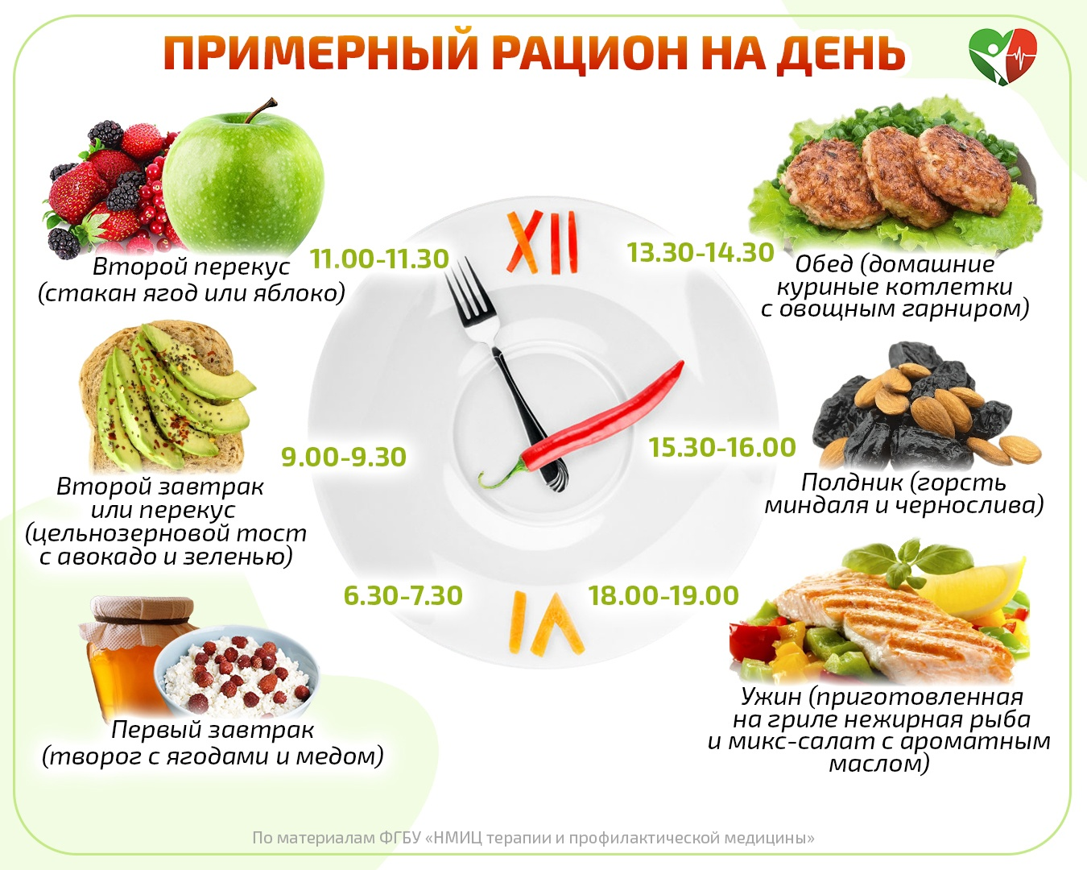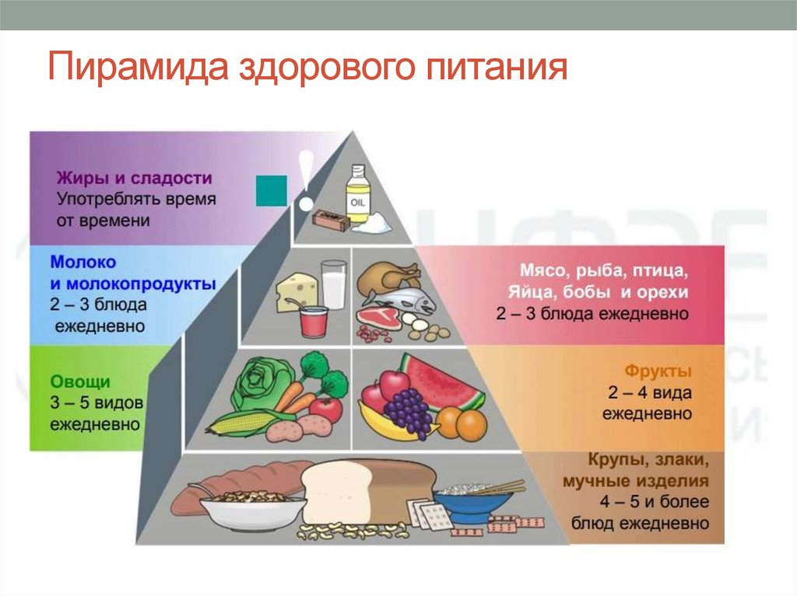

Приложение 4
